# **Инструкция по получению государственной услуги «Проведение государственной экспертизы проектной документации, результатов инженерных изысканий и достоверности определения сметной стоимости объектов капитального строительства» на территории НСО в электронной форме**

Новосибирск 2016

**ОГЛАВЛЕНИЕ**

Инструкция по решению «Госэкспертиза НСО» 1

1. Для Заявителей 3

**1.1.** **Проведение предварительных настроек на ЕПГУ** 3

**1.2.** **Заполнение портальной формы на Едином портале Государственных услуг** 7

**1.3.** **Загрузка документации в Личном кабинете Госэкспертизы** 23

# **Для Заявителей**

Подача Заявки происходит в два этапа:

1.Заполнение портальной формы на Едином портале Государственных услуг;

2.Загрузка документации в Личном кабинете Госэкспертизы.

## **Проведение предварительных настроек на ЕПГУ**

**Обязательно**

*Для корректного получения формы необходимо выбрать местоположение* ***Новосибирская область*** *или* ***Новосибирск***

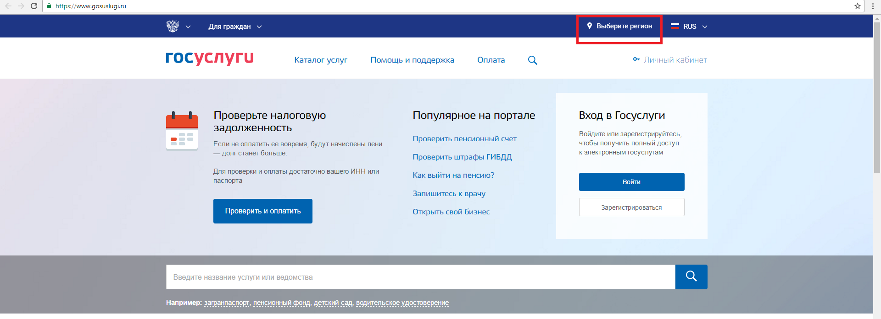

*Рисунок 1. Выбор региона.*

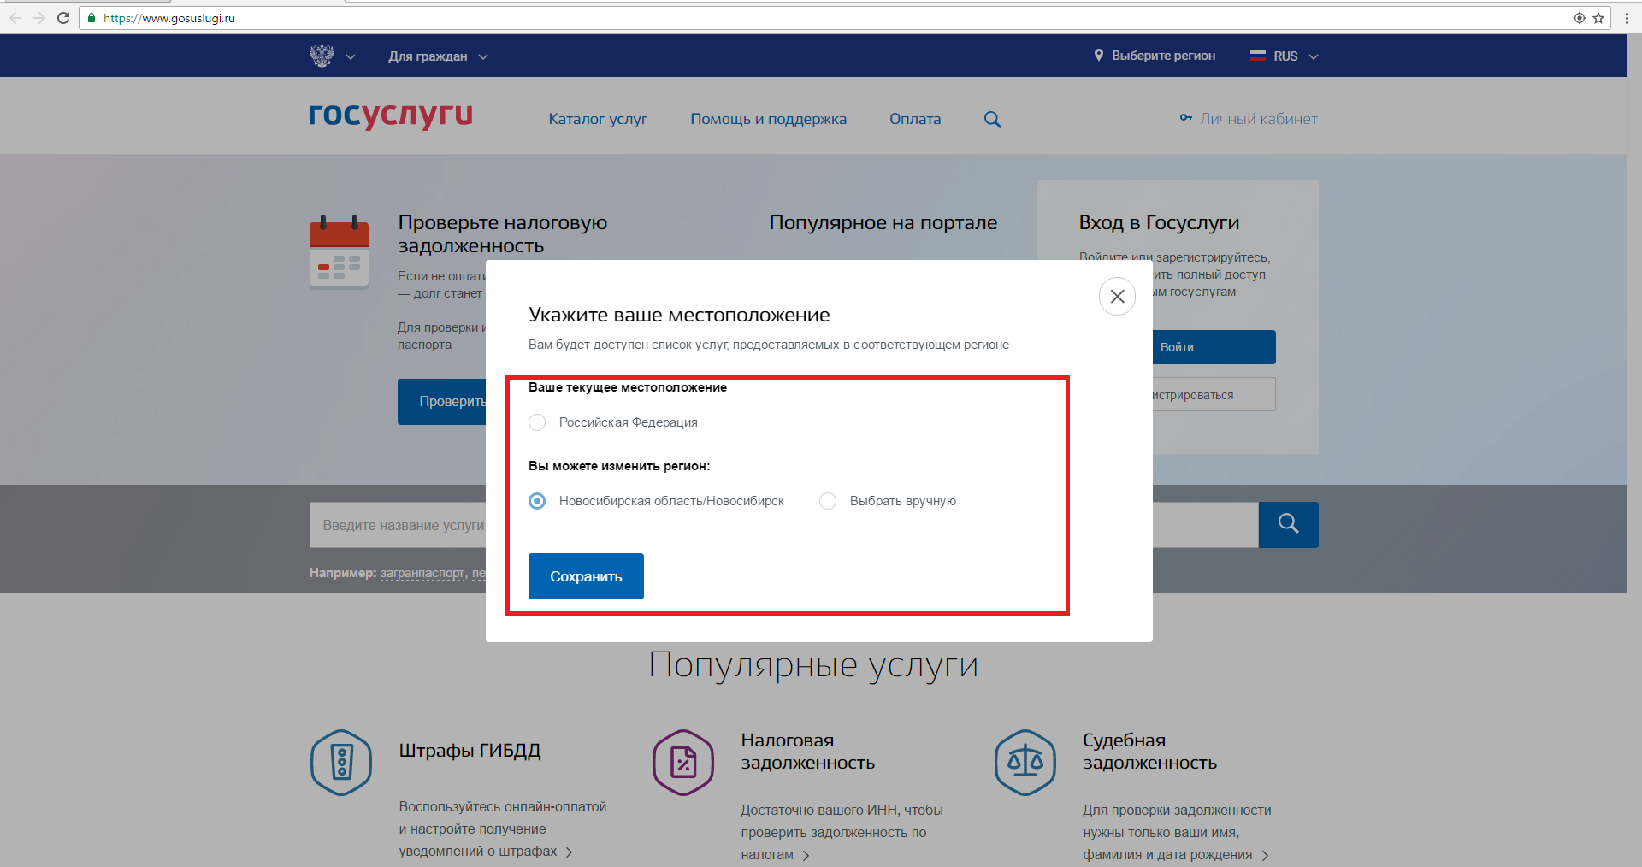

*Рисунок 2.Автоматическое определение местоположения.*

Форма доступна для следующих типов заявителей:

- Юридическое лицо;

- Индивидуальный предприниматель;

- Физическое лицо.

Форму могут заполнить и отправить Заявители, которые:

- зарегистрированы в Личном кабинете ЕПГУ, ссылка: <https://lk.gosuslugi.ru/>

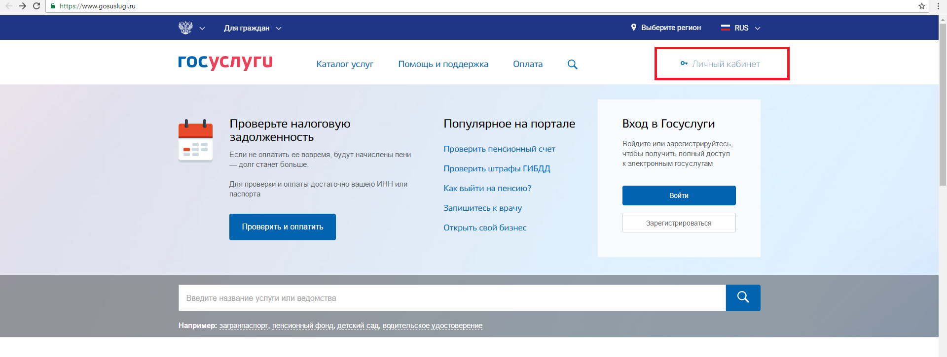

*Рисунок 3. Кнопка Личного кабинета Заявителя на ЕПГУ*

- имеют подтверждённую учетную запись. См. информацию об учетных записях по ссылке: <https://www.gosuslugi.ru/help/faq/c-1> пункт «Уровни учетных записей».

Если вы не авторизованы в Личном кабинете ЕПГУ, то необходимо указать персональные данные ЕСИА:

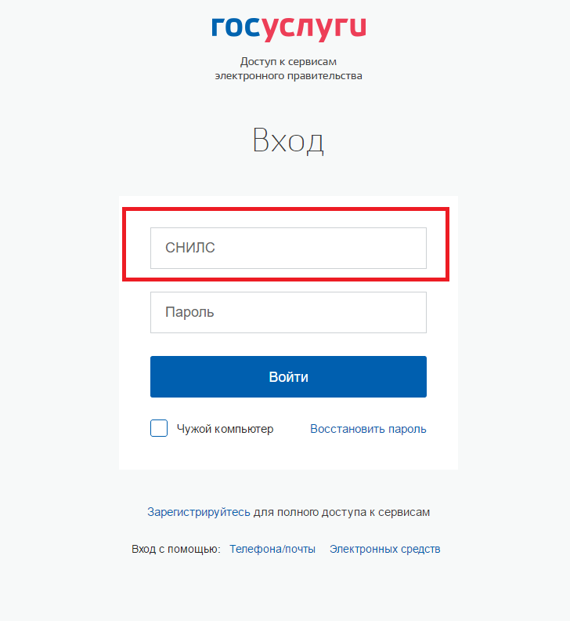

*Рисунок 4. Авторизация.*

**Обязательно**

*В качестве логина должен быть* ***СНИЛС*** *и пароль, лица, которое обращается за получением государственной услуги.*

Если лицо является сотрудником организации, то после ввода персональных данных (Рисунок 4) необходимо выбрать Организацию, которая является Заявителем:

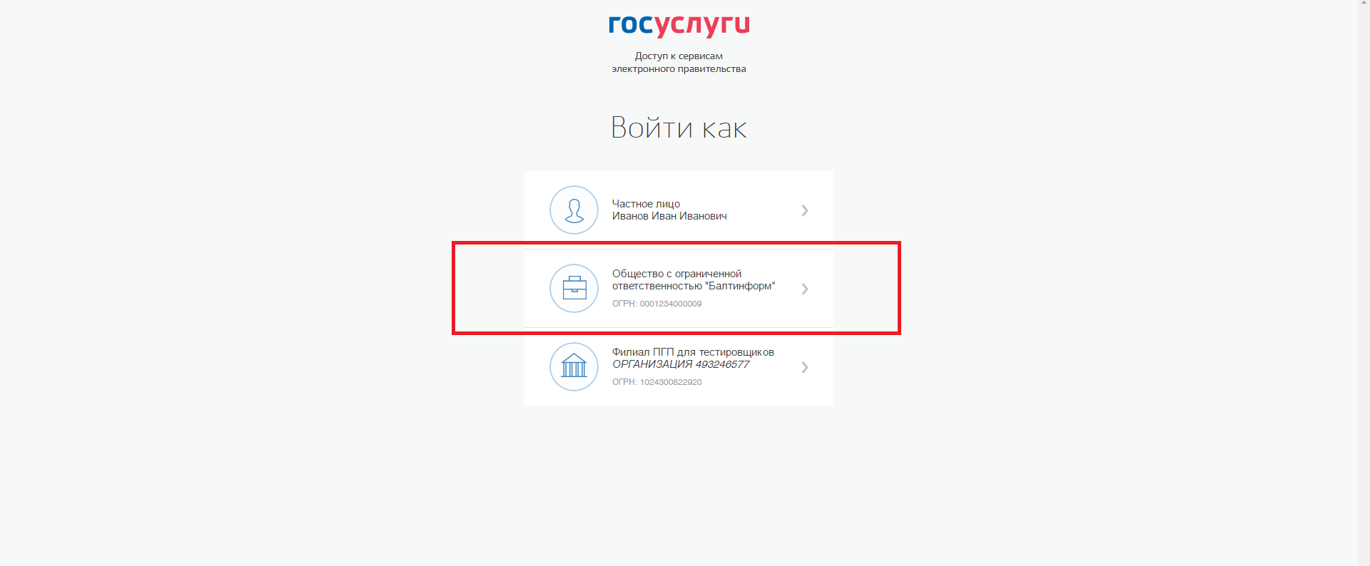

*Рисунок 5. Выбор под кем получать гос. услугу.*

**Обязательно**

*Перед получением портальной формы, Заявителю нужно провести настройку уведомлений. Поставить галочку напротив получения уведомления по:*

*- электронной почте;*

*- SMS-сообщений;*

*- PUSH уведомления (Это краткие сообщения. Они появляются на экране вашего мобильного, когда обновляется статус выбранных услуг. Вы можете получать PUSH-уведомления, установив на вашем смартфоне приложение «Госуслуги»).*

Настройка происходит по ссылке: <https://lk.gosuslugi.ru/notification-setup>

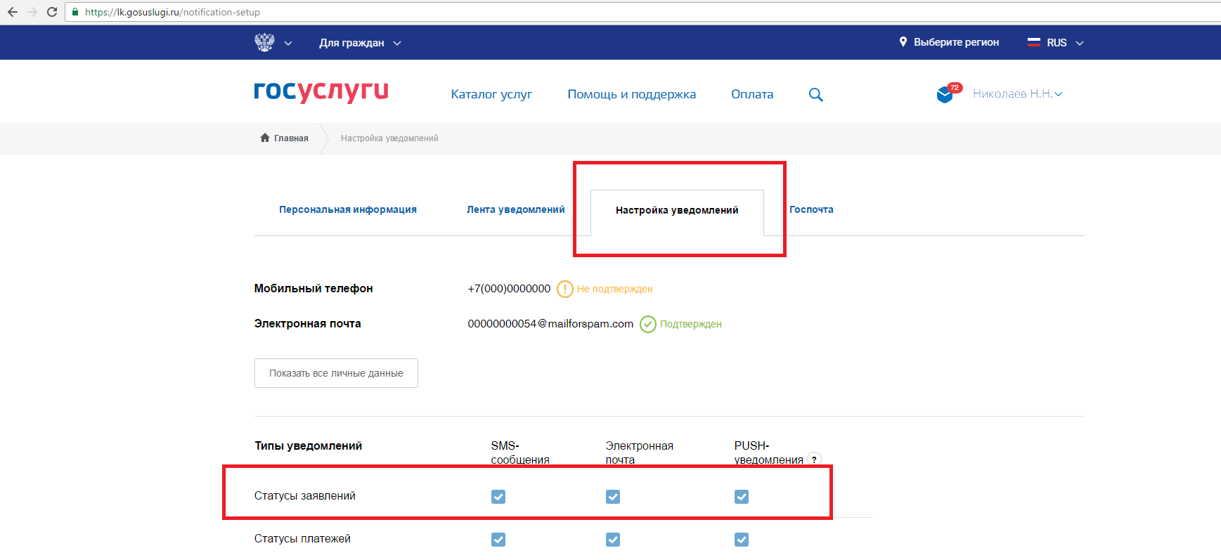

*Рисунок 6. Настройка уведомлений в Личном Кабинете ЕПГУ.*

*Обратите внимание, что почтовый ящик электронной почты должен быть подтверждён.*

**Обязательно**

*В Личном Кабинете ЕПГУ (*<https://lk.gosuslugi.ru/>) *в разделе «Персональная информация»* укажите *ИНН учетной записи:*

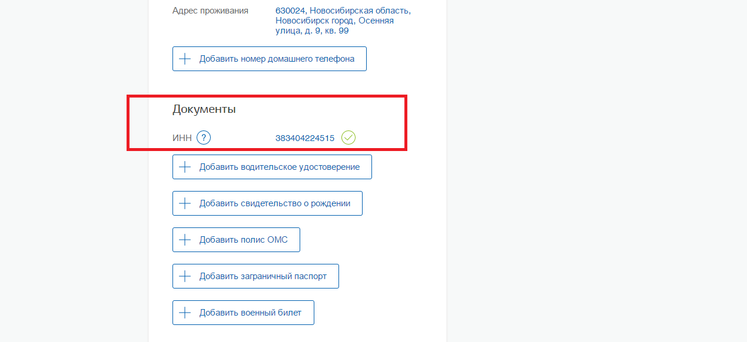

*Рисунок 7. Заполнение ИНН.*

*В том числе, рекомендуем заполнить всю возможную персональную информацию.*

## **Заполнение портальной формы на Едином портале Государственных услуг**

После проведения всех предварительных настроек, описанных в подразделе 1.1, необходимо перейти на карточку портальной формы:

портальная форма размещена на ЕПГУ по ссылке: <https://www.gosuslugi.ru/263396/1/info> .

Чтобы загрузить портальную форму необходимо нажать на кнопку «**Получить услугу**»

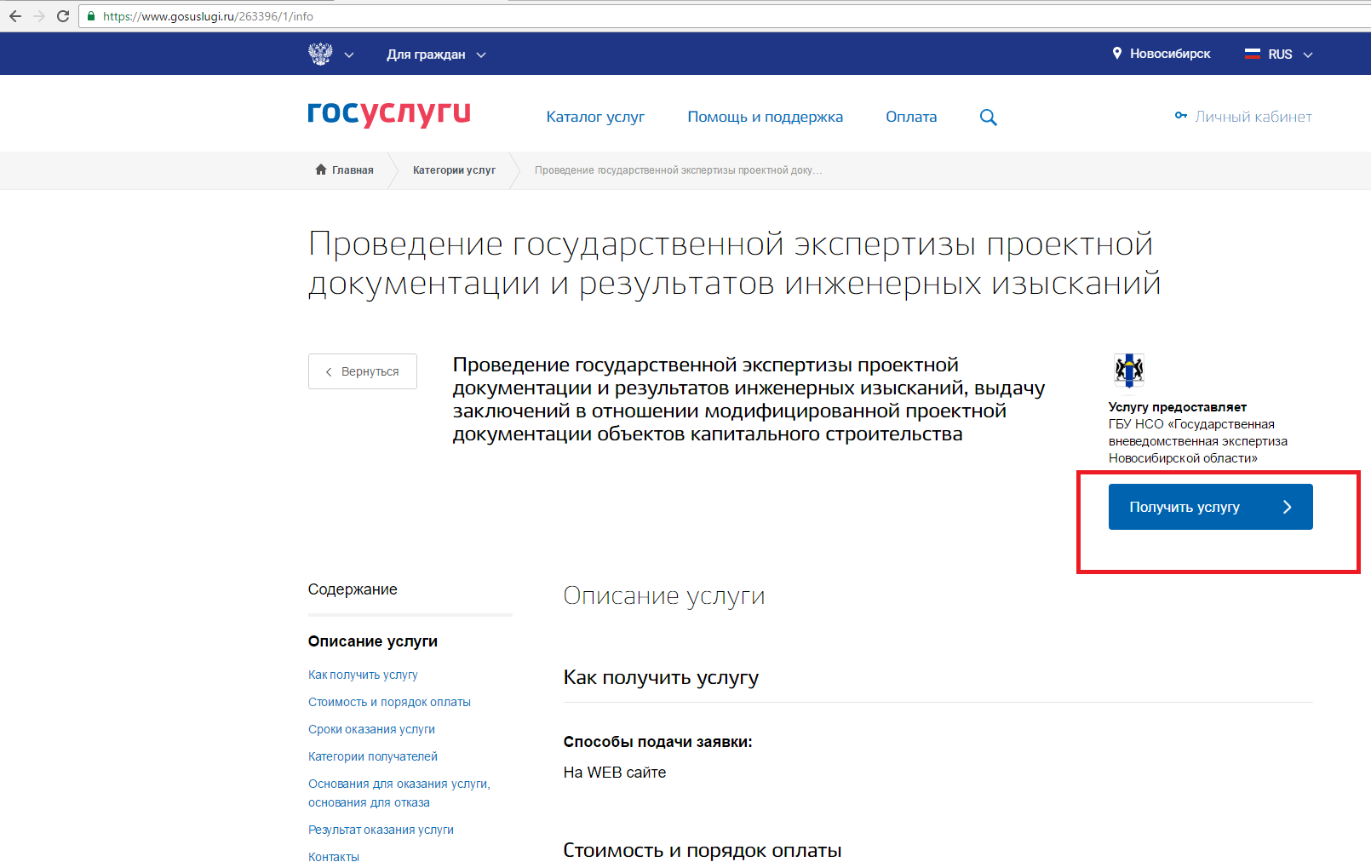

*Рисунок 8. Получить услугу.*

Если вы не авторизованы в Личном кабинете ЕПГУ, то необходимо указать персональные данные ЕСИА:



*Рисунок 9. Авторизация.*

**Обязательно**

*В качестве логина должен быть* ***СНИЛС*** *и пароль, лица, которое обращается за получением государственной услуги.*

Если лицо является сотрудником организации, то после ввода персональных данных (Рисунок 9) необходимо выбрать Организацию, которая является Заявителем:



*Рисунок10. Выбор под кем получать гос. услугу.*

Заполнение портальной формы происходит путем последовательного указания данных на шагах. Портальная форма содержит в себе **8** шагов. Наименование шагов размещено в шапке портальной формы. Перемещение между шагами происходит посредством кнопок «**Далее**» и «**Назад**»:

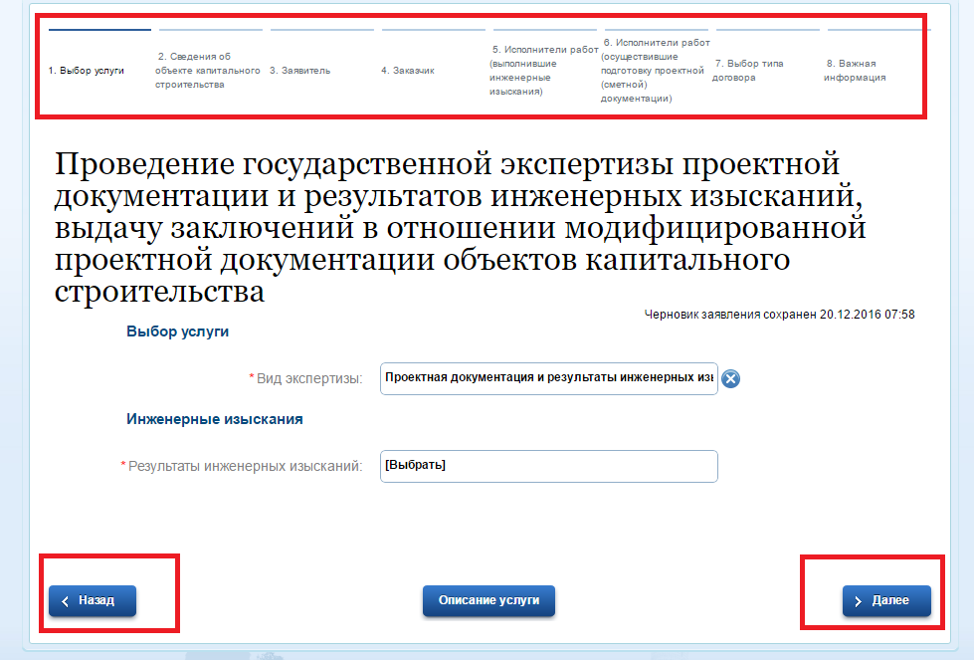

*Рисунок 11. Кнопки и шаги.*

Поля формы, отмеченные красной звездочкой являются обязательными для заполнения.

Перечень шагов портальной формы:

1. Выбор услуги

На данном шаге необходимо выбрать, что является видом экспертизы, для выбора доступные следующие виды экспертизы:

- Инженерные изыскания;

- Проведение проверки достоверности определения сметной стоимости для объектов строительство которых финансируется с привлечением средств федерального или областного бюджетов;

- Проектная документация на линейные объекты;

- Проектная документация и результаты инженерных изысканий (на линейные объекты);

- Проектная документация и результаты инженерных изысканий (объекты производственного и непроизводственного назначения);

- Проектная документация на объекты производственного и непроизводственного назначения;

- Сметная документация (при кап. ремонте; отдельным разделом).

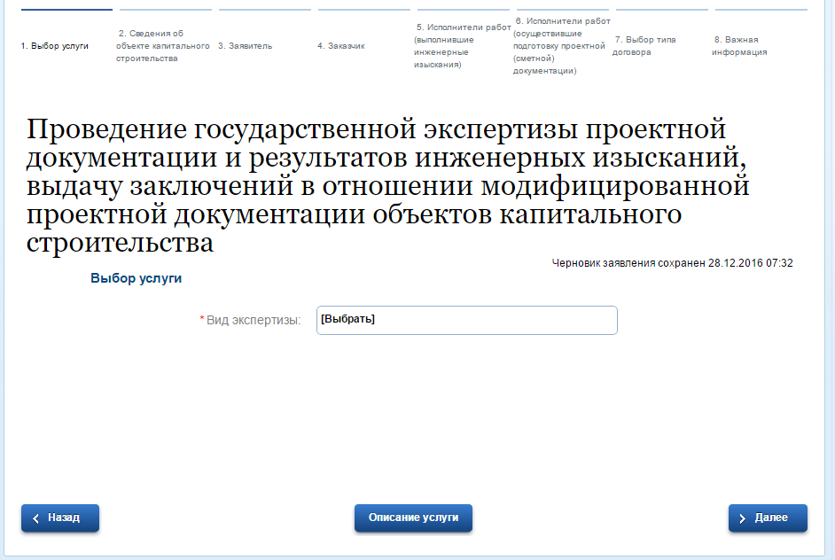

*Рисунок 12.Вид экспертизы.*

При выборе «Инженерные изыскания», «Проектная документация и результаты инженерных изысканий (линейные объекты)», «Проектная документация и результаты инженерных изысканий (объекты производственного и непроизводственного назначения)» необходимо указать виды инженерных изысканий:

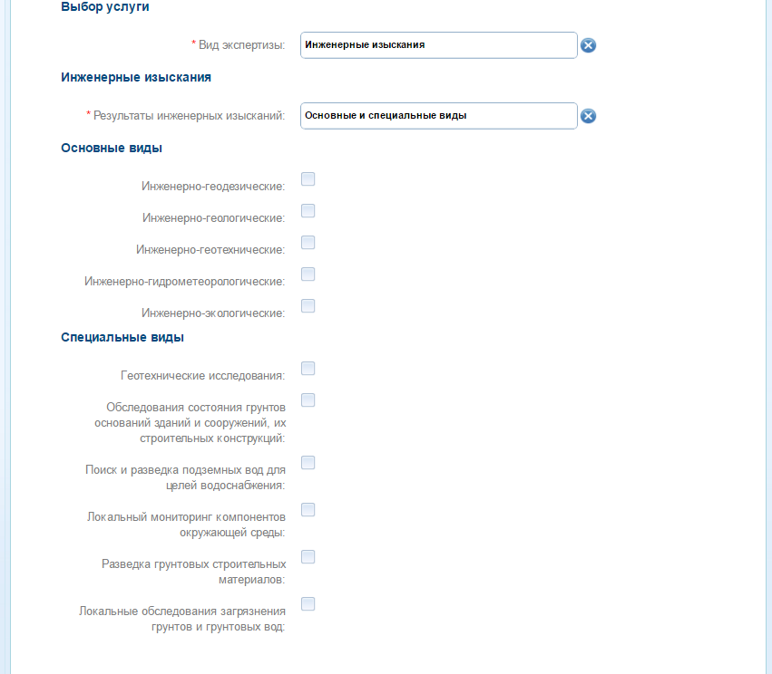

*Рисунок 13.Виды инженерных изысканий.*

1. Сведения об объекте капитального строительства (**Застройщик** - физическое или юридическое лицо, обеспечивающее на принадлежащем ему земельном участке строительство, реконструкцию, капитальный ремонт объектов капитального строительства, а также выполнение инженерных изысканий, подготовку проектной документации для их строительства, реконструкции, капитального ремонта);

На данном шаге необходимо заполнить поля по объекту строительства, источник финансирования и данные о **застройщике** (при необходимости). Если Застройщик не требуется, то нужно нажать галочку «*Застройщик не требуется*»

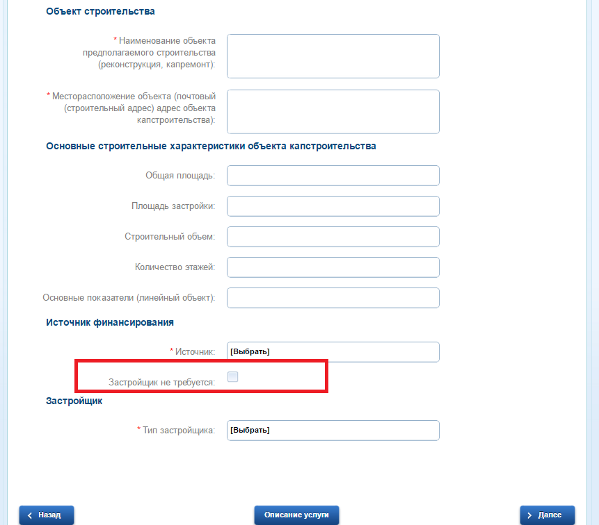

*Рисунок 14.Застройщик не требуется.*

1. [Заявитель](https://svcdev-a05.test.gosuslugi.ru/mr07/services/s99100/init?serviceTargetExtId=5400000010000145543&userSelectedRegion=50401000000&srcFormProviderId=41422170) (**Заявитель** – технический заказчик, застройщик или уполномоченное кем-либо из них лицо, обратившиеся с заявлением о проведении государственной экспертизы);

На данном шаге необходимо заполнить данные о Заявителе. В некоторые поля подтягиваются данные из Личного кабинета ЕПГУ и поля становятся не редактируемыми. Если нужно исправить значения, которые тянутся, нужно зайти в Личный кабинет ЕПГУ и исправить там.

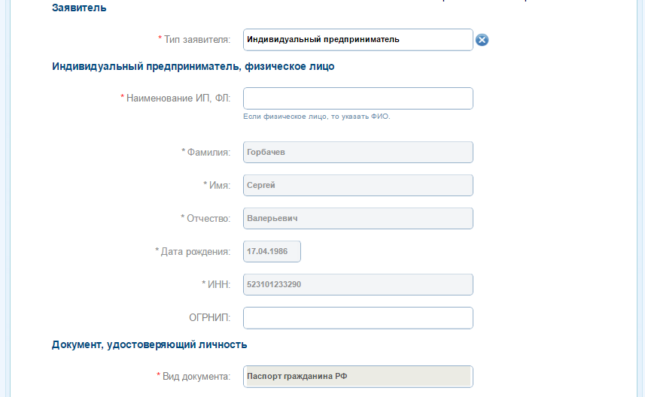

*Рисунок 15.Данные о Заявителе.*

1. Заказчик(**Заказчик –** физическое лицо, действующее на профессиональной основе, или юридическое лицо, которые уполномочены застройщиком и от имени застройщика заключают договоры о выполнении инженерных изысканий, о подготовке проектной документации, о строительстве, реконструкции, капитальном ремонте объектов капитального строительства, подготавливают задания на выполнение указанных видов работ, предоставляют лицам, выполняющим инженерные изыскания и (или) осуществляющим подготовку проектной документации, строительство, реконструкцию, капитальный ремонт объектов капитального строительства, материалы и документы, необходимые для выполнения указанных видов работ, утверждают проектную документацию, подписывают документы, необходимые для получения разрешения на ввод объекта капитального строительства в эксплуатацию, осуществляют иные функции, предусмотренные настоящим Кодексом. Застройщик вправе осуществлять функции технического заказчика самостоятельно);

На данном шаге указывается информация о Заказчике и необходимо указать реквизиты документа, подтверждающие заявителя действовать от имени заказчика.

Если Заявитель и Заказчик одно лицо, то необходимо отметить соответствующую галочку, поля скроются и можно будет перейти на следующий шаг.

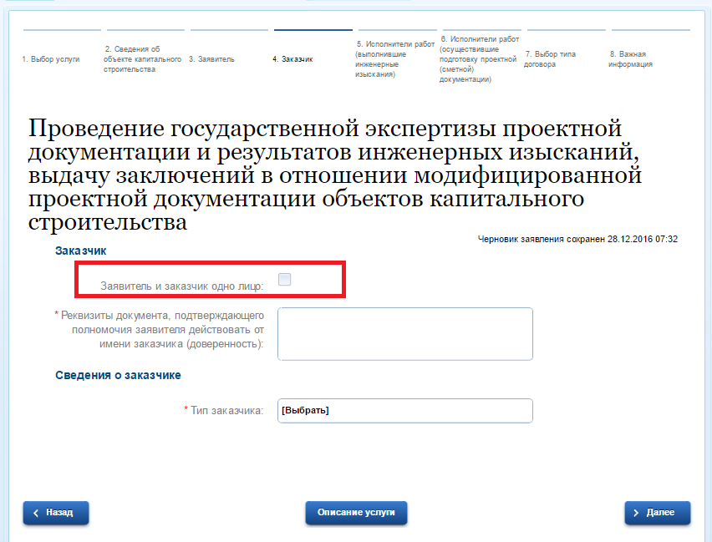

*Рисунок 16. Заказчик.*

1. Исполнители работ (выполнившие инженерные изыскания);

На данном шаге нужно указать информацию об организациях, которые занимались подготовкой РИИ.

В поле «Свидетельства о допуске к работам, которые оказывают влияние на безопасность объекта» нужно перечислить все свидетельства и их реквизиты. Отделять новые свидетельства рекомендуем переводом на новую строку или пробелом. Нельзя использовать «;».

Чтобы добавить поля для заполнения нового исполнителя нажмите кнопку «Добавить».

Если данные исполнителей заполнять не нужно (например, при Сметной документации), то нажмите кнопку «**Далее**», чтобы пропустить данный шаг.

Если по РИИ экспертиза была проведена ранее, то требуется нажать галочку «*Результаты инженерных изысканий были представлены на государственную экспертизу ранее, имеется положительное заключению экспертизы по РИИ*» и заполнить № положительного заключения.

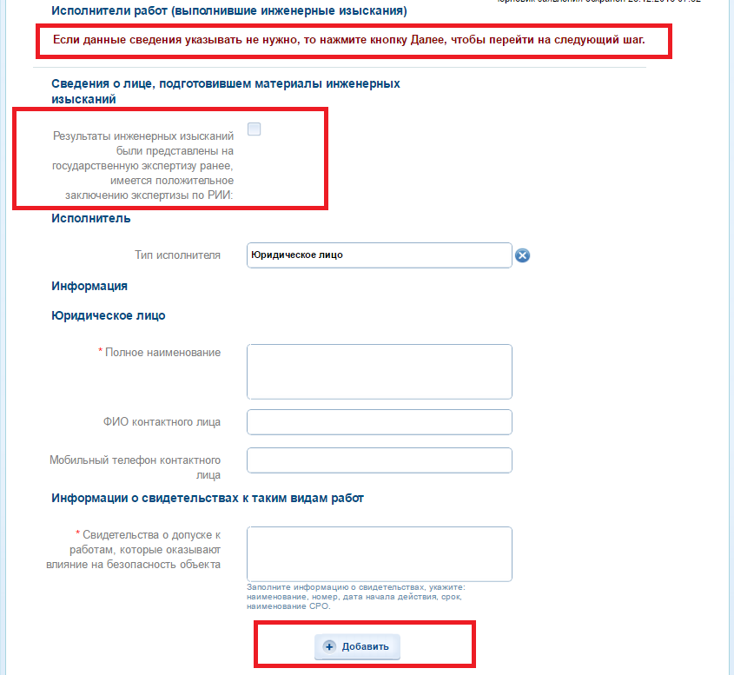

*Рисунок 17. Исполнители по РИИ.*

1. [Исполнители работ (осуществившие подготовку проектной (сметной) документации)](https://svcdev-a05.test.gosuslugi.ru/mr07/services/s99100/init?serviceTargetExtId=5400000010000145543&userSelectedRegion=50401000000&srcFormProviderId=41422170);

На данном шаге нужно указать информацию об организациях, которые занимались подготовкой ПД.

В поле «Свидетельства о допуске к работам, которые оказывают влияние на безопасность объекта» нужно перечислить все свидетельства и их реквизиты. Отделять новые свидетельства рекомендуем переводом на новую строку или пробелом. **При экспертизе сметной документации нужно указать: №, дату, начало действия, срок сертификата сметчика.** Нельзя использовать знак «;».

Чтобы добавить поля для заполнения нового исполнителя нажмите кнопку «**Добавить**».

Если данные исполнителей заполнять не нужно, то нажмите галочку «Проектная документация не предоставляется», чтобы пропустить данный шаг.

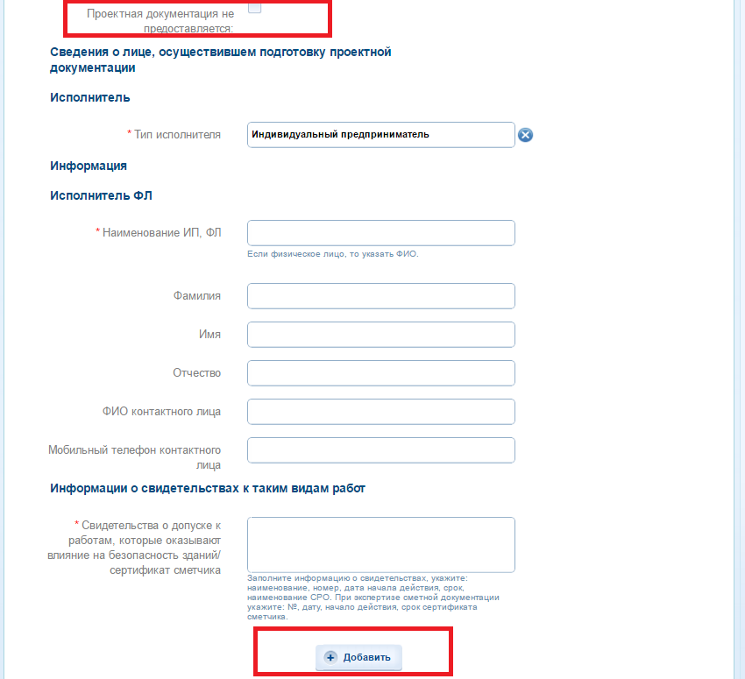

*Рисунок 18. Исполнители по ПД.*

1. [Выбор типа договора](https://svcdev-a05.test.gosuslugi.ru/mr07/services/s99100/init?serviceTargetExtId=5400000010000145543&userSelectedRegion=50401000000&srcFormProviderId=41422170);

На данном шаге необходимо указать тип договора:

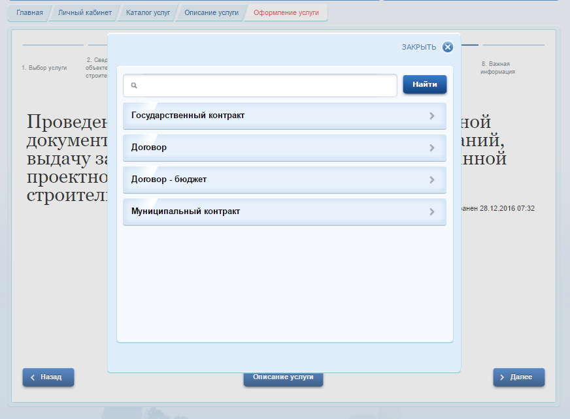

*Рисунок 19. Тип договора.*

1. [Важная информация](https://svcdev-a05.test.gosuslugi.ru/mr07/services/s99100/init?serviceTargetExtId=5400000010000145543&userSelectedRegion=50401000000&srcFormProviderId=41422170)**.**

**Обязательно**

*Перед отправкой Заявления необходимо ознакомиться с текстом на* ***Шаге 8 Важная информация***

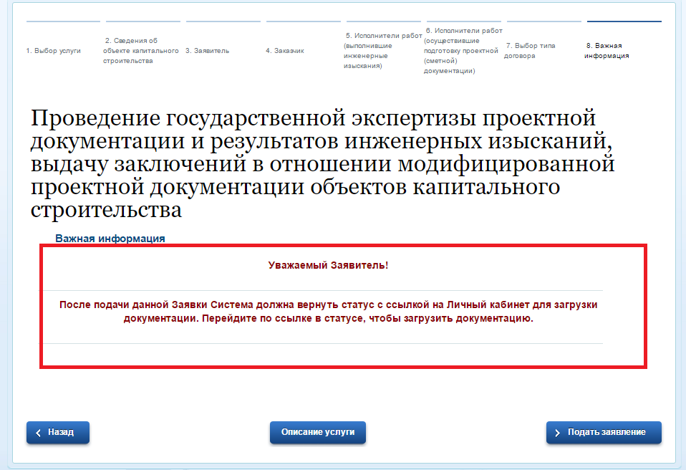

*Рисунок 20.Важная информация.*

Чтобы отправить Заявку необходимо нажать кнопку «**Подать заявление**».

**Обязательно**

*После нажатия кнопки «****Подать заявление****» дождитесь отправки формы и появления следующей страницы:*

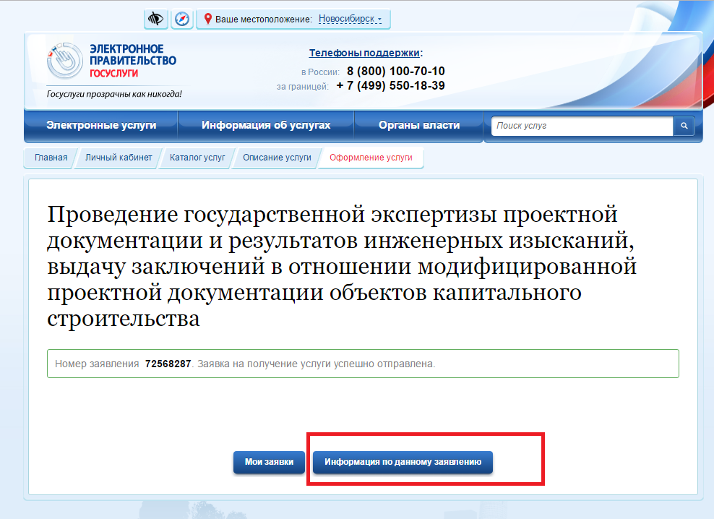

*Рисунок 21. Страница об успешной отправки Заявки с ЕПГУ*

*Чтобы перейти к просмотру статусов отправленной Заявки, нажмите кнопку «****Информация по данному заявлению****».*

После нажатия кнопки «**Информация по данному заявлению**» отобразиться страница «Лента уведомлений» (<https://lk.gosuslugi.ru/notifications?type=ORDER> ) .

Выберите вкладку «**Заявление**», найдите нужную Заявку (она должна быть в самом вверху) и нажмите на иконку:

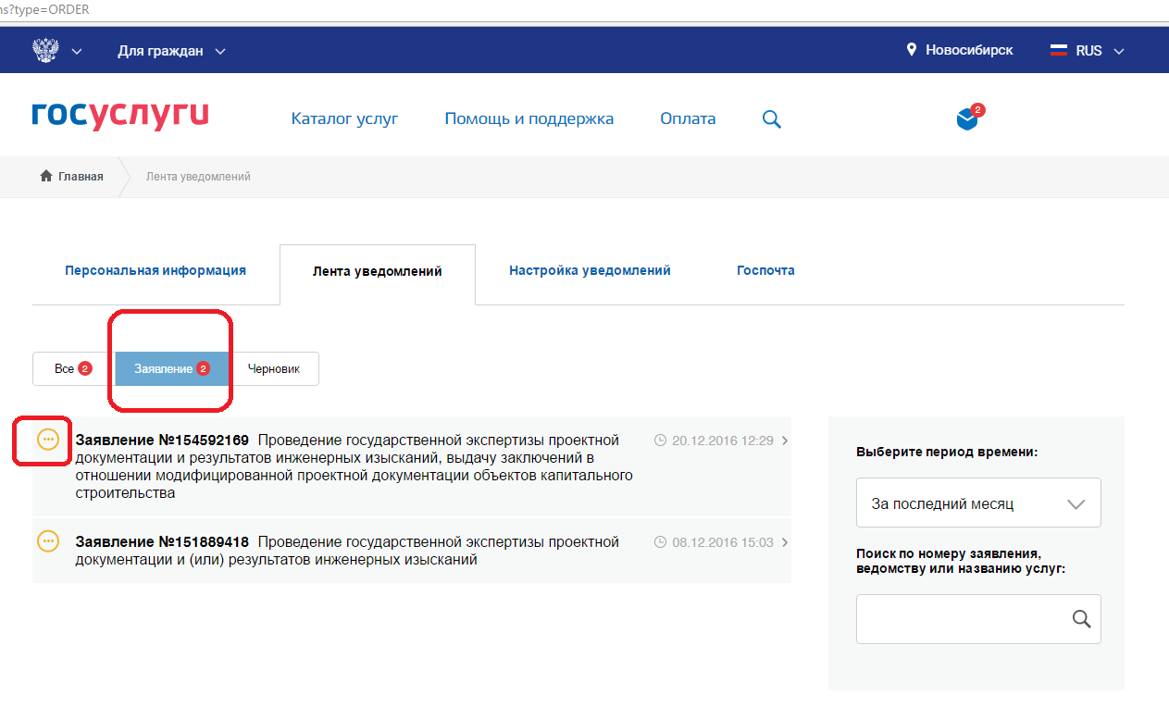

*Рисунок 22. Страница Заявок.*

Далее, по выбранной Заявке отобразится Статус, с комментарием от ГВЭ НСО:

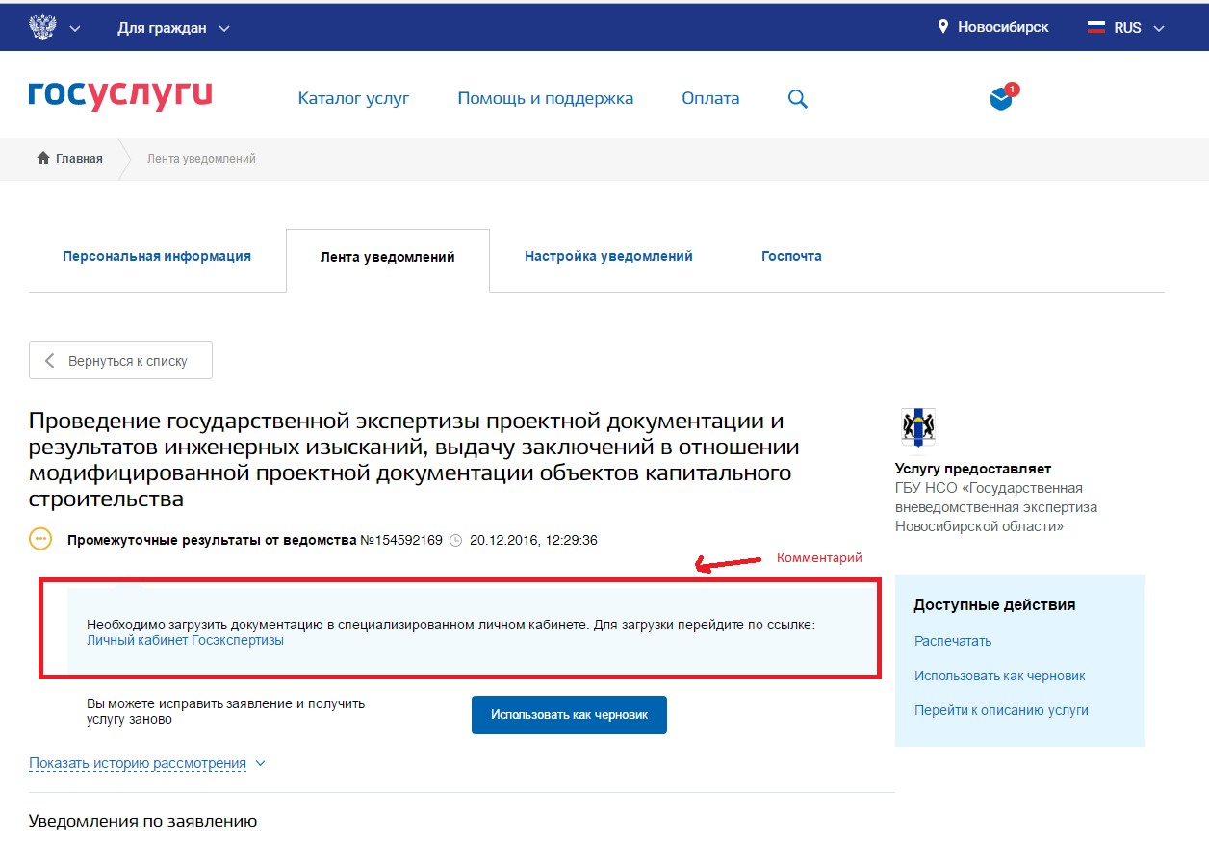

*Рисунок 23. Страница статусов по Заявке.*

**Обязательно**

*Время получения статуса по Заявке может варьироваться от 1 – 5 мин.*

*Если Заявителем были проведены настройки, описанные в подразделе 1.1., а именно* ***настройка уведомлений****, то в случае обновления Статуса по Заявке Заявитель получит оповещения по SMS (настройки региона), Email и PUSH (см. подраздел 1.1.).*

Если статус, который представлен на Рисунке 23, не отображается на данной странице, свяжитесь с ГВЭ НСО и сообщите номер Вашей Заявки (посмотреть его можно здесь на этой же странице):

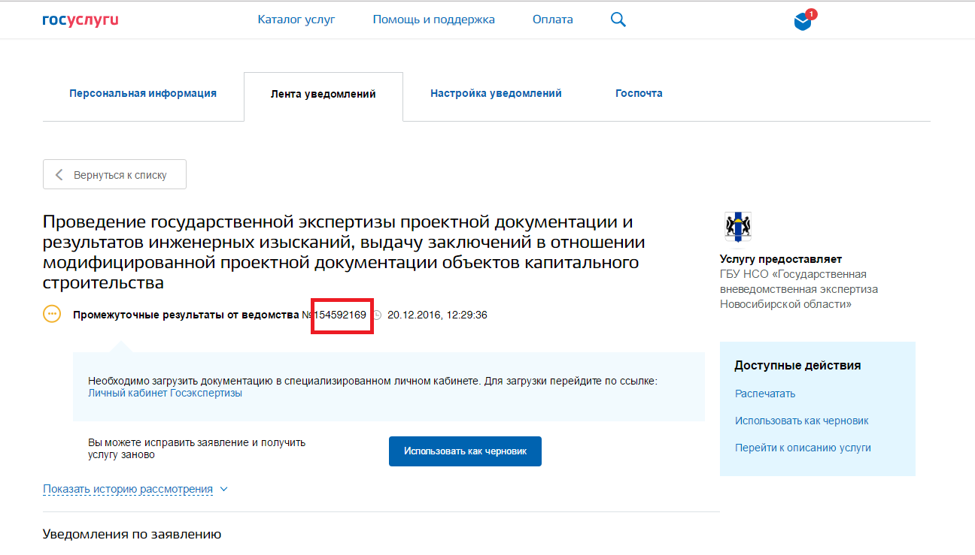

*Рисунок 24. Номер Вашей Заявки.*

**Обязательно**

*Чтобы перейти ко второму этапу «****Загрузка документации в Личном кабинете Госэкспертизы****» необходимо в комментарии на рисунке 23 нажать на ссылку «*[*Личный кабинет Госэкспертизы*](http://lk.expertiza-nso.ru/#/login)*».*

## **Загрузка документации в Личном кабинете Госэкспертизы**

**Обязательно**

Все файлы документации должны быть самостоятельно подписаны усиленной электронно-цифровой подписью (**подпись должна быть открепленной**) уполномоченного лица организации-заявителя и подписями лиц, участвующих в разработке проектной документации, осуществляющих нормоконтроль и согласование проектной документации.

При невозможности обеспечения лиц, уполномоченных на подготовку проектной документации, электронной подписью на отдельные документы, разделы проектной документации оформляется информационно-удостоверяющий лист (ИУЛ) на бумажном носителе, содержащий обозначение электронного документа, к которому он выпущен, фамилии, подлинные подписи лиц, осуществляющих разработку, проверку, согласование и утверждение электронного документа, дату и время последнего изменения документа. Рекомендации по оформлению УЛ содержатся в ГОСТ 2.051-2013 Электронные документы.

Полностью оформленный на бумажном носителе УЛ сканируется с сохранением в форматах *.pdf, подписывается усиленной квалифицированной подписью уполномоченного лица организации-заявителя.

Загрузка ИУЛ происходит в отдельном элементе «Информационно-удостоверяющий лист» «дерева» документации, см. далее по инструкции.

Авторизация в модуле «**Личный кабинет Госэкспертизы**» происходит аналогично, как и на ЕПГУ, через ЕСИА.

**Обязательно**

Если при переходе по ссылке на модуль Личный кабинет Госэкспертизы отображается *окно ввода данных авторизации:*



*Рисунок 25. Авторизация.*

*То необходимо ввести тот* ***СНИЛС и пароль****, который был введен на ЕПГУ для получения портальной формы.*

Ссылку на модуль Заявитель получает через статус, после отправки портальной формы (см. подраздел 1.2.).

Далее, перед Заявителем отобразится страница загрузки документации по Заявке:

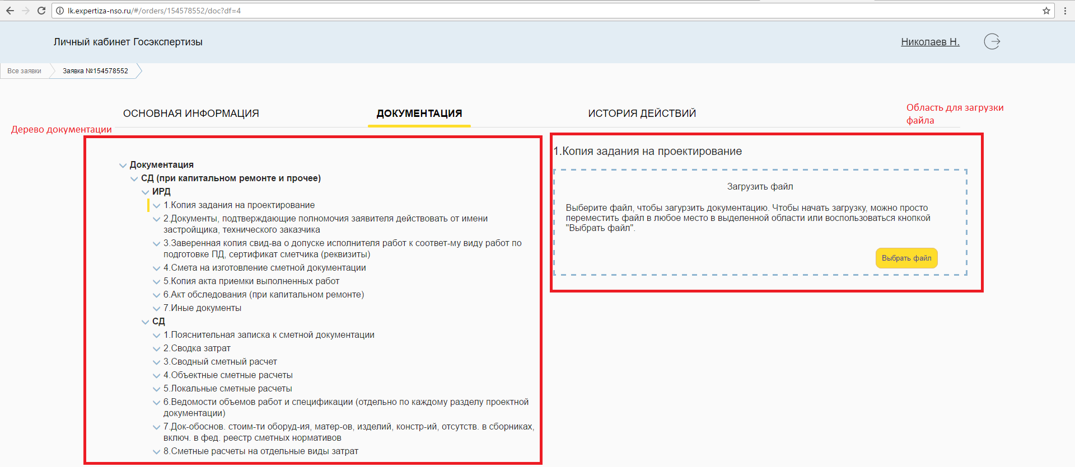

*Рисунок 26. «Дерево» документации и область загрузки.*

С левой стороны отображается «дерево» документации, состоящее из папок и конечных элементов, в которые происходит загрузка файла. В «дереве» документации применены сокращённые наименования папок, каждое сокращение расшифровывается следующим образом:

- **ПД** – проектная документация;

- **РИИ** – результаты инженерных изысканий;

- **ИРД** – исходно-разрешительная документация;

- **СД** – сметная документация.

- **ПД и РИИ** – проектная документация и результаты инженерных изысканий.

**Обязательно**

Помимо документации, в «дерево» необходимо загрузить сформированный и подписанный файл Заявления. Сформированный шаблон Заявления будет отправлен в Личный кабинет ЕПГУ вместе со статусом от ГВЭ НСО. Его необходимо скачать, подписать открепленной подписью и загрузить в специализированную папку «дерева» документации, она в самом верху:

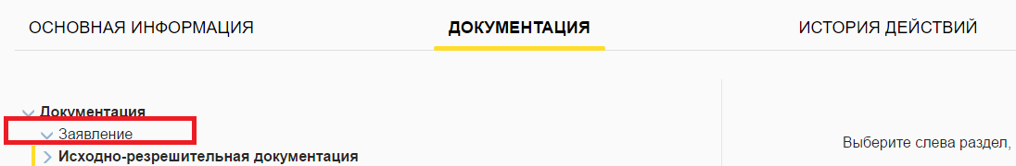

*Рисунок 27. Для загрузки Заявления.*

При необходимости загрузки информационно-удостоверяющего листа в каждом разделе проектной документации имеется элемент «Информационно-удостоверяющий лист»:

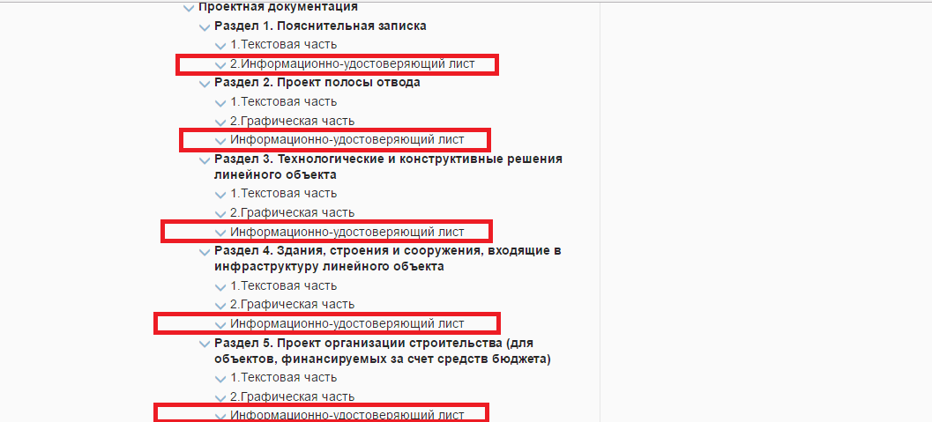

*Рисунок 28. Информационно-удостоверяющий лист.*

С правой стороны вкладки «Документация» располагается область для загрузки файла, она появляется в случае выбора конечного элемента в «дереве» документации.

Чтобы загрузить файл, нужно перетащить файл в область для загрузки, отмеченную пунктиром, либо нажать кнопку «**Выбрать файл**».

Статус загрузки файла отображается в правом нижем углу страницы:

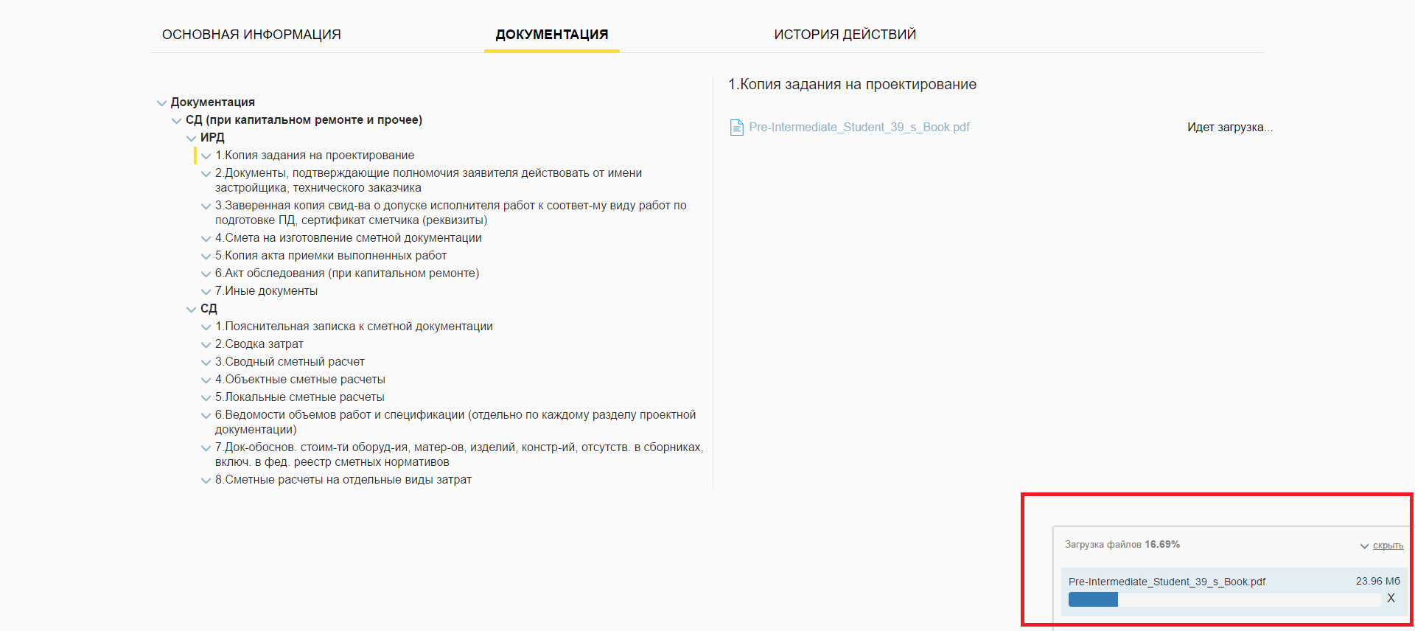

*Рисунок 29. Статус загрузки файла*

Если в папку необходимо загрузить несколько файлов, то файлы нужно предварительно объединить в один файл (pdf, docx и т.д.), либо поместить в архив (zip).

**Обязательно**

*Необходимо дождаться полной загрузки файла.*

После полной загрузки файла отобразиться кнопка для загрузки файла(ов) подписи:

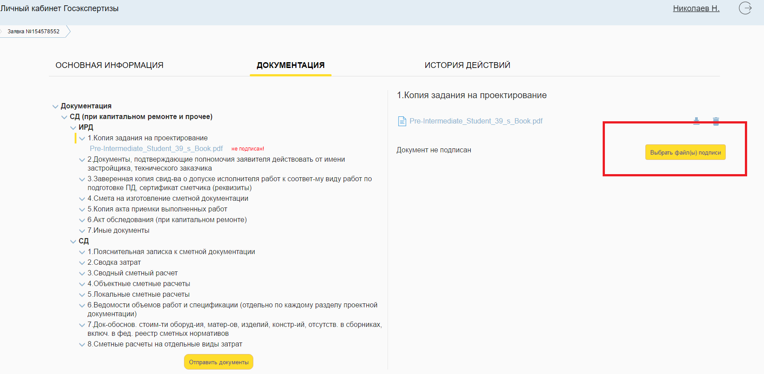

*Рисунок 30. Кнопка файла подписи.*

После загрузки файла (ов) подписи произойдёт автоматические проверка их валидности, результат отобразиться на этой же странице:

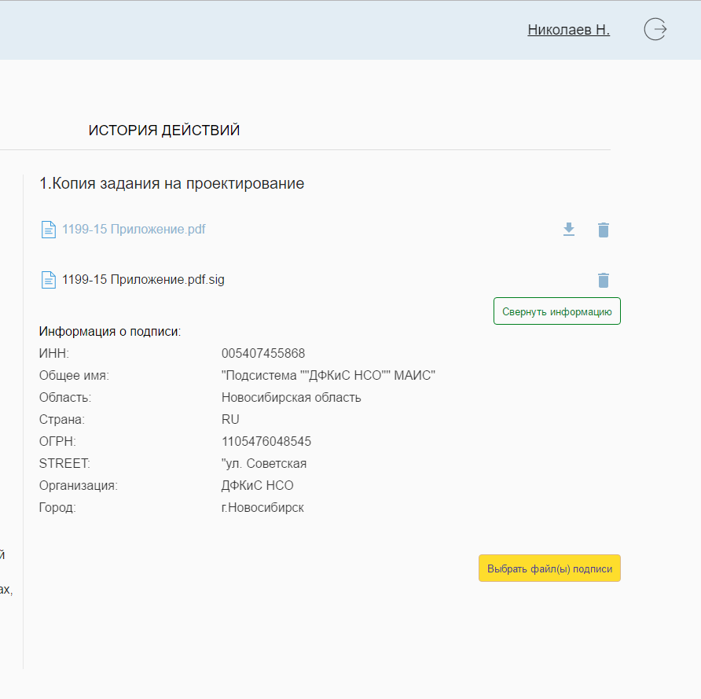

*Рисунок 31. Результат проверки подписи.*

Если файл подписи не валиден, то **Заявитель не сможет отправить Заявку**.

Когда все необходимые документы загружены нужно нажать кнопку «**Отправить документы**», она будет расположена в самом низу страницы, под «деревом» документации:

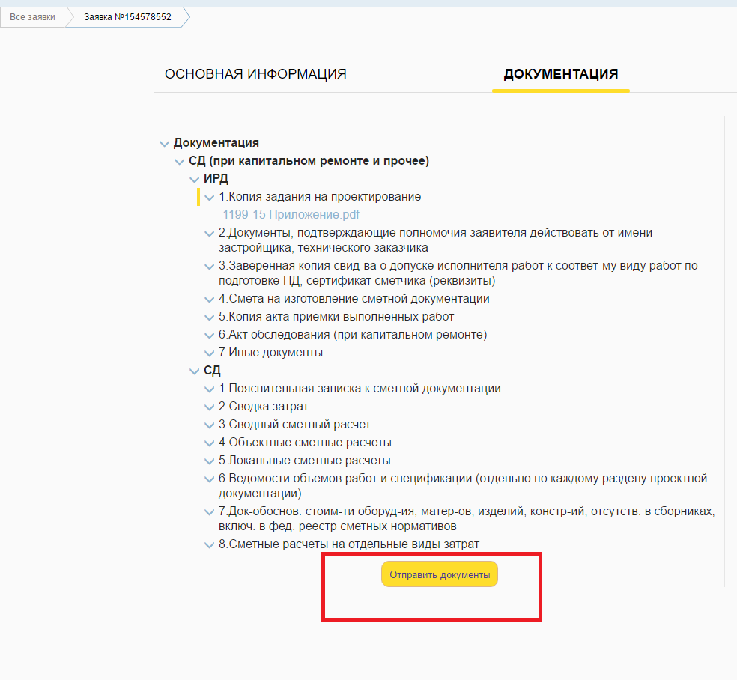

*Рисунок 32.Кнопка «Отправить документы».*

После отправки документов, на ЕПГУ придет статус о том, что документации отправлен в Систему:

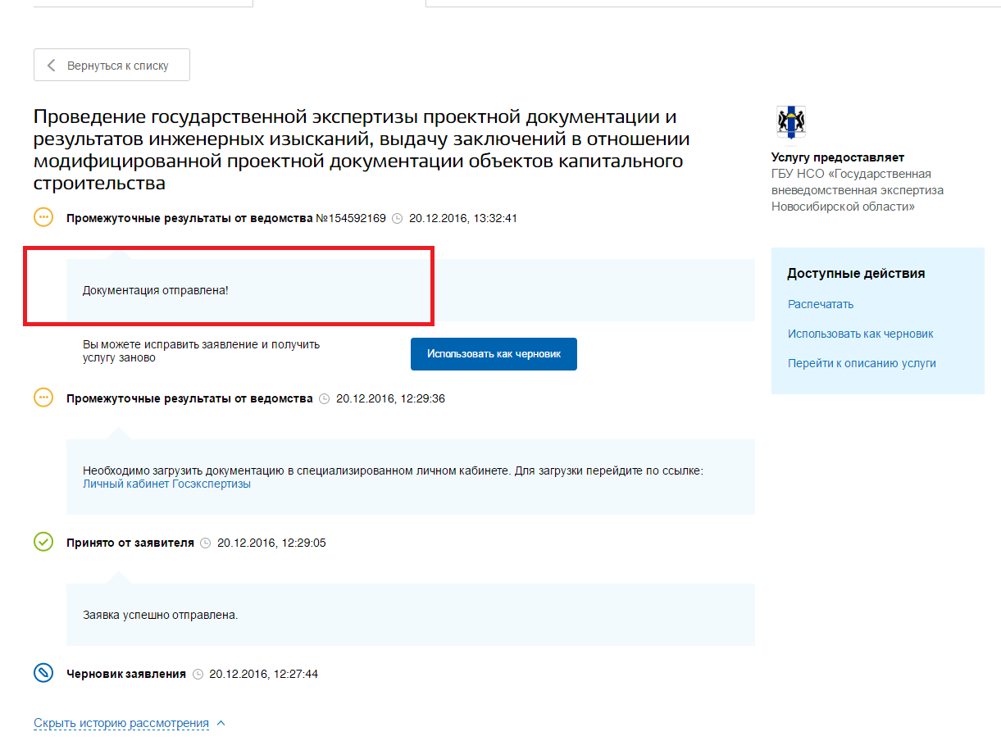

*Рисунок 33. Статус Документация отправлена!*

**На этом этапе подача Заявки в электронном виде завершена.**

**Обязательно**

*Далее, Заявитель должен отслеживать последующие статусы по отправленной Заявке.*